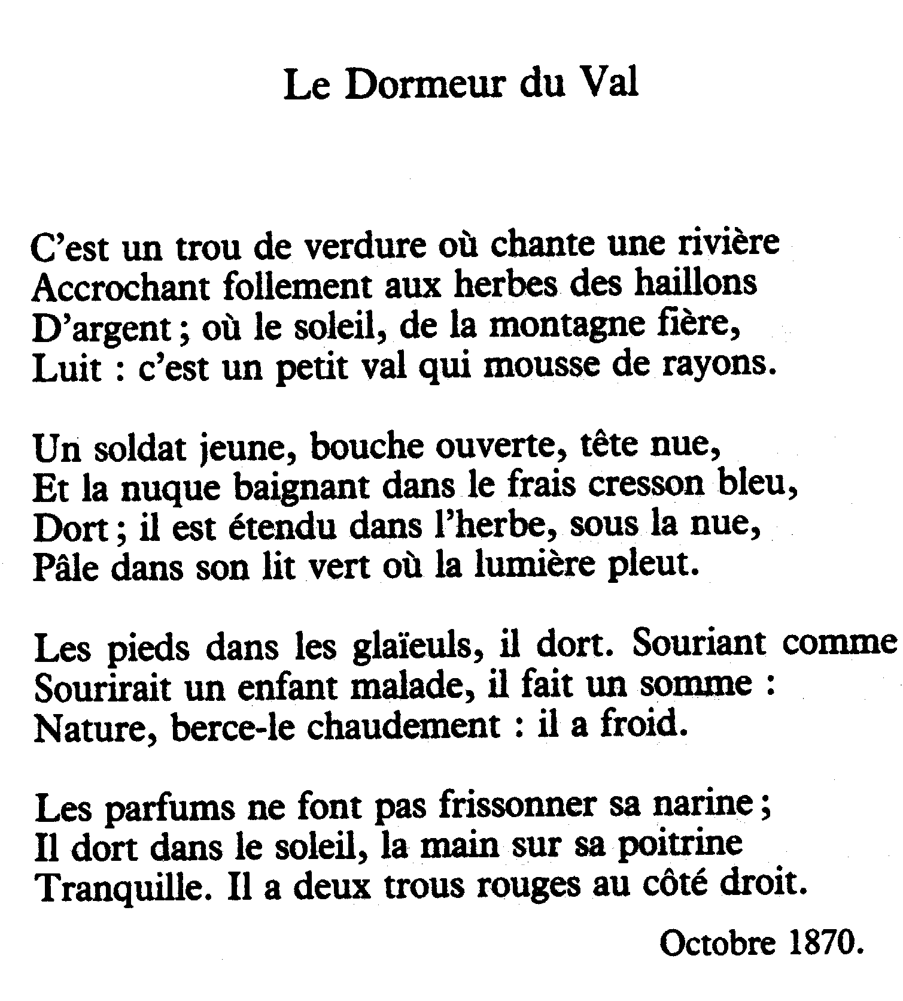
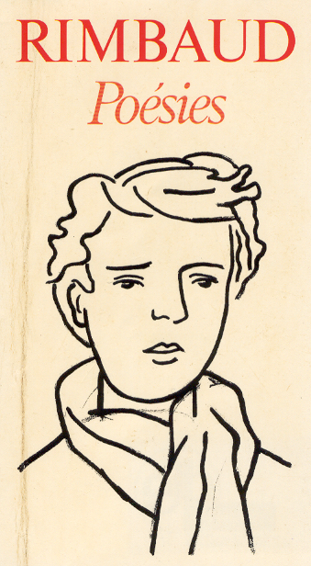

Qui est-ce ? ……………………………………………………….

…………………………………………………………………….

Vocabulaire

Haillons : ………………………………………………………….

Luire : ……………………………………………………………..

Val : ……………………………………………………………….
Analyse du poème

Donne les mots de l'histoire qui expriment la joie, le bonheur, la beauté, la vie.

…………………………………………………………………..

…………………………………………………………………..

Donne les mots de l'histoire qui expriment la tristesse, la douleur, la mort.

…………………………………………………………………..

…………………………………………………………………..

Comment se termine l'histoire ? ………………………………..

…………………………………………………………………..

